Санкт-Петербургский политехнический университет Петра Великого

ИКНК

Высшая школа ПИ

Отчет по работе

“ Методы имитационного моделирования”

Выполнил студент гр.

Сафронов А. А. 5130904/10106

Руководитель Смирнов Н.Г.

2023 г.

**Расшифровка варианта.**

Вариант 13.

ИБ ИЗ2 ПЗ1 Д10З2 Д10О4 Д2П2 Д2Б4 ОР1 ОД2

***Источники.***

ИБ: Источник бесконечный.

ИЗ2: равномерный закон распределения заявок;

***Приборы.***

ПЗ1: Закон распределения времени обслуживания — экспоненциальный.

**Описание дисциплин постановки и выбора.**

***Дисциплины буферизации.***

Д10З2: Постановка заявки в буфер в порядке поступления

***Дисциплины отказа.***

Д10О4: Последняя поступившая в буфер заявка

**Дисциплины постановки на обслуживание.**

***Дисциплины выбора прибора.***

Д2П2: Выбор прибора по кольцу

**Дисциплины выбора заявок на обслуживание**

Д2Б4: Приоритет по номеру источника, по одной

**Отражение результатов**

ОР1: Отражение результатов - сводная таблица результатов;

ОД2: Формализованная схема модели, текущее состояние

**Формализованная схема и описание СМО.**

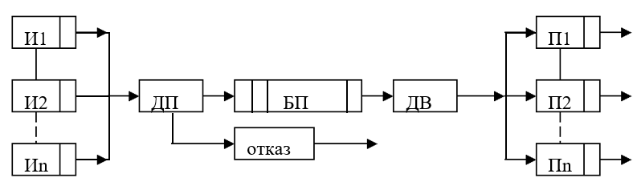

***Контрольные вопросы к первому этапу курсовой работы***.

1. Назовите типы источников, опишите принципы их работы, различия между ними.
2. Можно ли сказать, что бесконечный источник есть частный случай конечного?
3. Опишите два принципа построения моделирующего алгоритма, их преимущества и недостатки.
4. Опишите дисциплины буферизации и постановки заявки на обслуживание, заданные в вашем варианте.
5. Назовите некоторые варианты (комбинации) значений входных параметров, при которых на представленной временной диаграмме могут появиться отказы из БП и будут хорошо проиллюстрированы дисциплины выбора приборов и выбора заявок. Рекомендуемый вид временной диаграммы представлен в Приложении 2.

**Временной диаграммы функционирования системы**

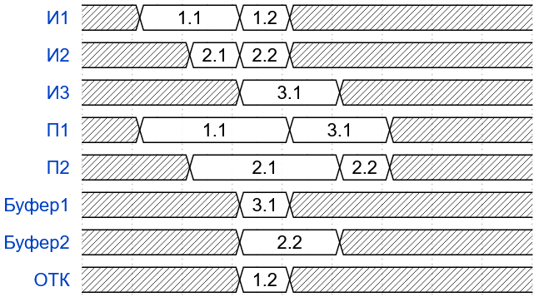

**Обобщенная блок-схема**

При начале моделирования задаем состояние системы на данный

момент. В нашем случае выбираем состояние «Начало

функционирования системы» :

1.Моменты наступления ОС в будущем (Известны моменты

поступления Первых Заявок от Источников).

2. Не известны моменты освобождения Приборов в будущем ( все

приборы в данный момент свободны).

3.Состояние БУФЕРА (буфер пуст).

Эта функция реализуется в блоке «Задание начальных данных

определяющих одну реализацию».

На каждом шаге моделирования рассматриваются моменты

наступления всех Особых Событий в БУДУЩЕМ (момент

наступления больше текущего момента модельного времени

(ТМОД)) и выбираем минимальное из них (ТМИН). ОС -

моменты наступления которых в будущем не известны при этом

не рассматриваются.

Эта функция реализуется в блоке - БООС.Все моменты наступления ОС хранятся в информационной

структуре КАЛЕНДАРЬ (массив, хранящий два параметра -

ТНАСТ - момент наступления ОС, ПР - признак (0 - известен

момент наступления ОС в БУДУЩЕМ, 1 – не известен ) )

В блоке БООС определяется ТМИН и соответствующий ему

номер строки NМИН (тип ОС).

В блоке БАС на основании NМИН определяется блок, который

обрабатывает соответствующее ОС и вызывает требуемый БМС

(блок модификации состояния системы).

БМС1 - поступила ЗАЯВКА от источника «К» (номер И по

строке в структуре КАЛЕНДАРЬ):

1. Формирование следующей заявки от данного источника (И

- бесконечный)

2. ЕСЛИ есть свободный П, выбор П и постановка на

обслуживание

ИНАЧЕ - постановка ЗАЯВКИ в БУФЕР (если в буфере

есть место – запись в буфер, иначе – отказ заявке)

БМС2 - освободился П

1. ЕСЛИ в Б есть ЗАЯВКИ - выбор из Б и постановка на

обслуживание

ИНАЧЕ - П в простой

БМС3 - обработка результатов моделирования

**Модульная структура**

Разработка производилась в среде IDEA на языке

Java с использованием графической библиотеки JavaFX.

Приложение использует объектно-ориентированную парадигму

программирования и содержит набор классов:

Программа содержит точку входа в файле App. Основное

действие процедуры main – создание объекта окна программы и его

отображение. После появления окна программы, запускается цикл

обработки событий (действий пользователя). Отображение

результатов в автоматическом режиме:

**Отображение результатов в пошаговом режиме:**

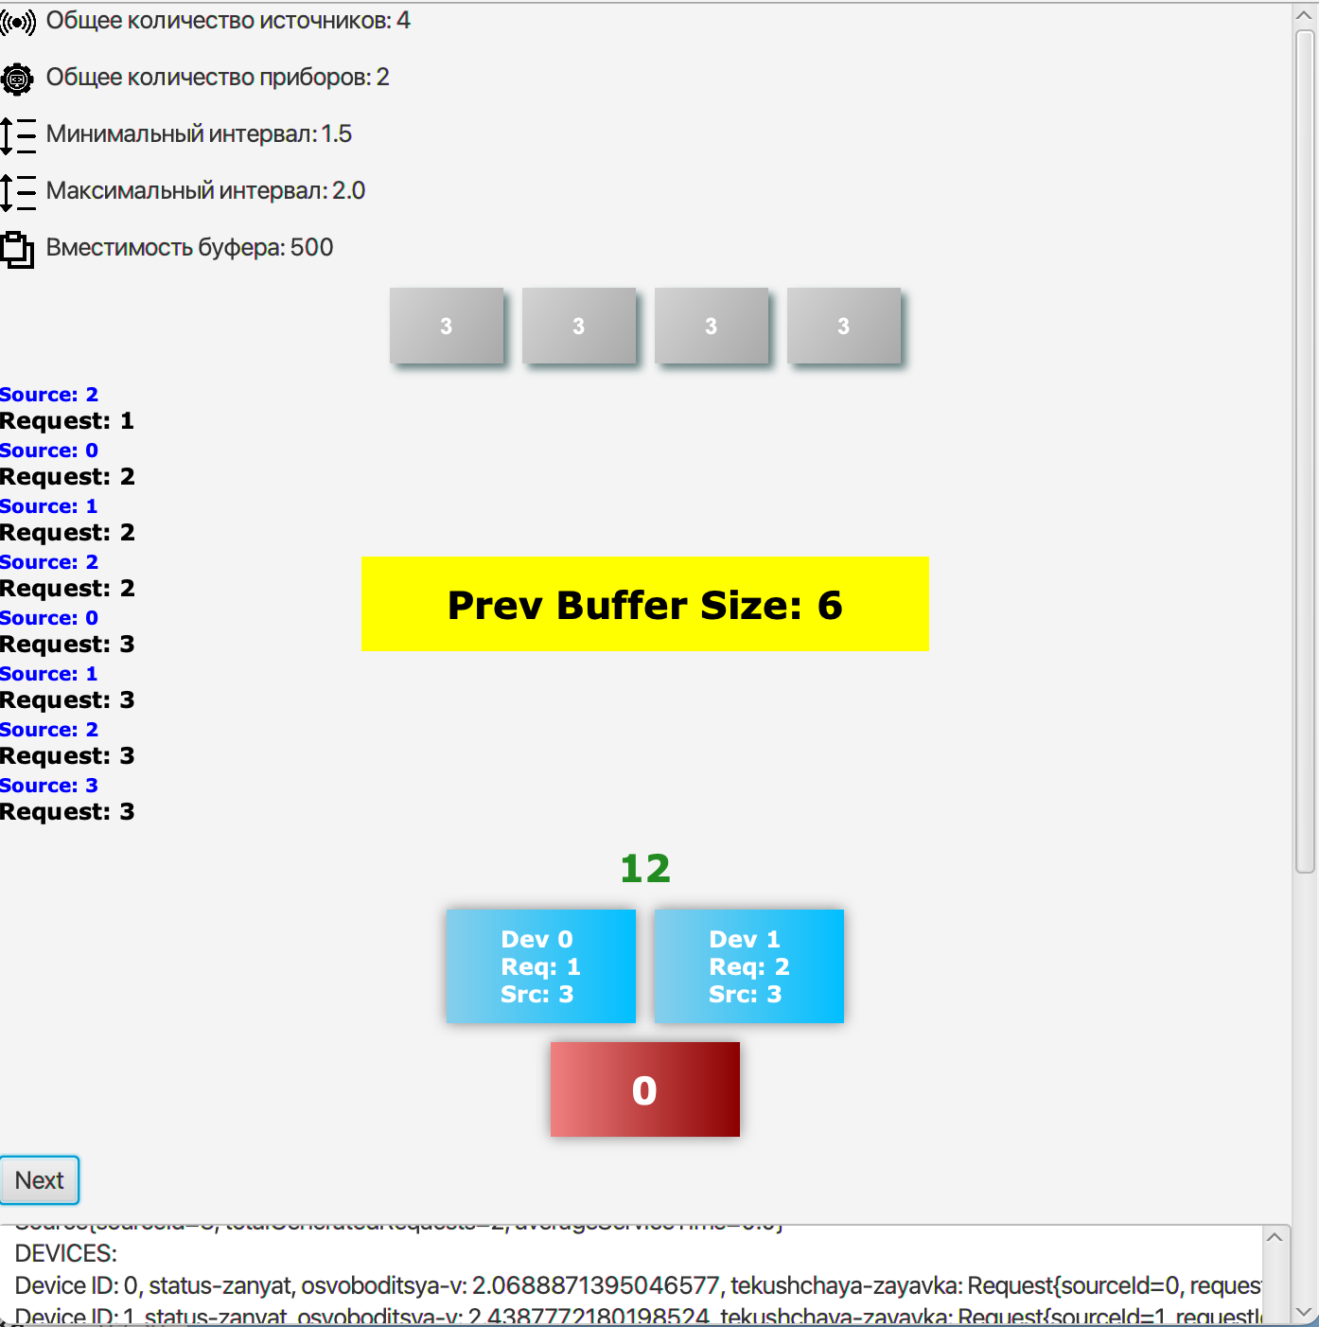

**Отображение в автоматическом режиме**

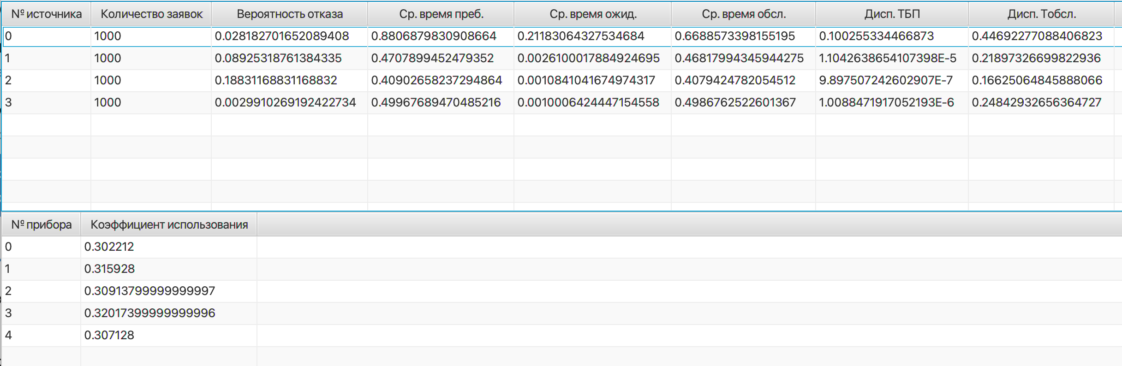

**Анализ результатов, выводы и рекомендации по выбору**

**конфигурации системы.**

Т. к. целью моделирования является выбор конфигурации

системы, требующей наименьшее количество ресурсов и

обрабатывающей максимальный поток информации, то начнем с

58проверки конфигурации с макс. числом источников и минимальным

числом приборов и мин. размером буфера.

Окончание процесса генерации заявок (конец моделирования)

происходит в момент генерации последней заявки. Но в СМО могут

остаться заявки как на приборах, так и в буферной памяти, поэтому

процесс обслуживания заявок продолжается до момента выхода из

системы последней заявки.

Время, которым заканчивается обслуживание последней заявки,

называется общим временем реализации.

Его значение используется при расчете коэффициентов

использования приборов.

***Контрольные вопросы по второму этапу.***

1. Какие изменения состояния ВС должна фиксировать

программа для вашего задания в пошаговом режиме?

2. Что должно являться шагом при работе программной модели в

режиме динамического отражения результатов?

3. Из чего складывается время пребывания заявки в системе и как

рассчитывать среднее время пребывания заявки в системе?

4. Как рассчитать коэффициент использования приборов K исп )?

5. Объясните разницу между окончанием моделирования и

общим временем реализации.

6. Какие сведения должны быть выведены на экран по истечении

времени реализации?

Критерием успешного выполнения этапа является демонстрация

работы моделирующей программы в двух режимах (пошаговом и

25автоматическом) и соответствие значений характеристик, полученных

при моделировании, ожидаемым значениям.

1. **Изменения состояния ВС (вычислительной системы) для фиксации**: Программа должна фиксировать изменения, такие как поступление новых заявок, завершение обработки текущих заявок, изменения в очереди и состояние обслуживающих устройств (например, заняты/свободны).
2. **Шаг при работе программной модели в динамическом режиме**: Шагом может быть дискретный момент времени или событие (например, поступление заявки, завершение обслуживания), в зависимости от специфики модели.
3. **Время пребывания заявки в системе**: Оно складывается из времени ожидания в очереди и времени обслуживания. Среднее время пребывания рассчитывается как среднее арифметическое времени пребывания всех заявок.
4. **Расчет коэффициента использования приборов KиспKисп​**: Этот коэффициент обычно рассчитывается как отношение времени работы прибора к общему времени наблюдения. Формула может варьироваться в зависимости от конкретной модели.
5. **Разница между окончанием моделирования и общим временем реализации**: Окончание моделирования обозначает момент времени, когда система прекращает принимать новые заявки или достигает другого заданного критерия окончания. Общее время реализации – это полный временной промежуток, включая обработку всех заявок в системе до их полного завершения.
6. **Информация для вывода на экран по истечении времени реализации**: Это может включать статистику по заявкам (среднее время пребывания, количество обработанных заявок), коэффициенты использования приборов, длину очередей и другие характеристики, важные для анализа работы системы.